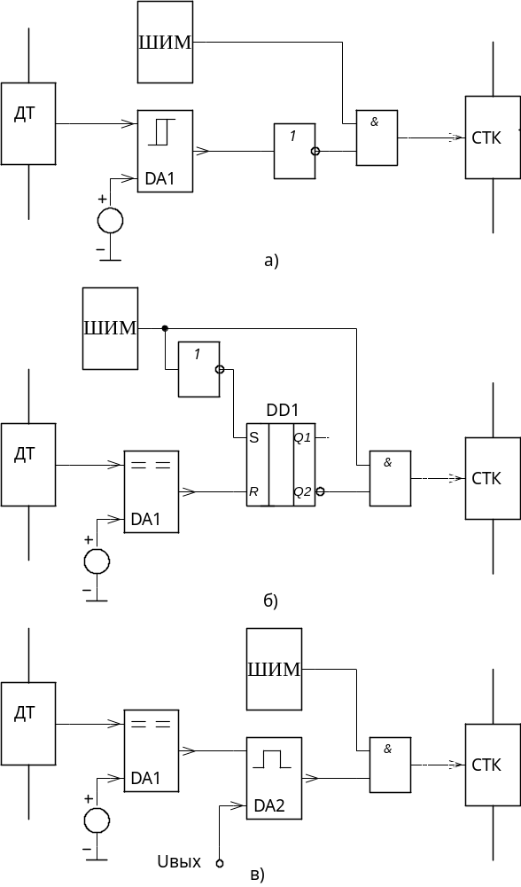

Рис.8 Структурные схемы узлов токовой защиты.

